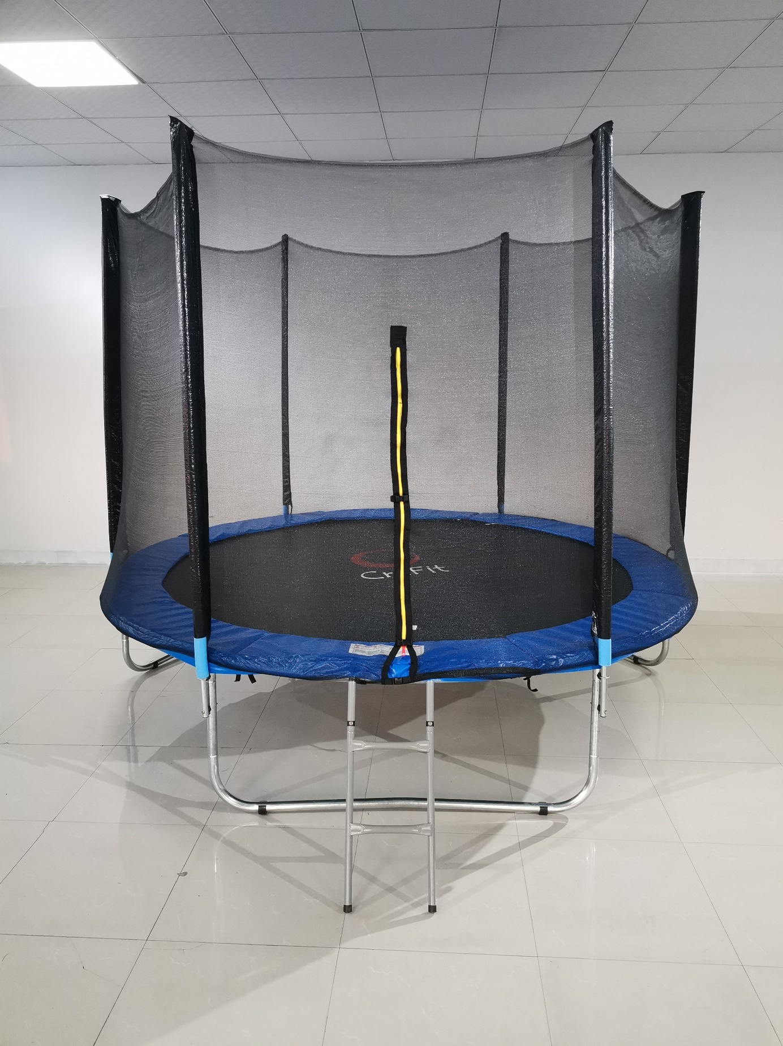

**Crefit Classic**

*For English version of this manual visit alza.co.uk.  
Pre slovenskú verziu tohto manuálu navštívte alza.sk.  
A kézikönyv magyar nyelvű változatát lásd: alza.hu.*

Obsah

Upozornění 3

Než začnete stavět 3

Postup 4

Před použitím 7

Trampolínu nepoužívejte… 8

Jak pečovat o trampolínu 8

Bezpečnostní informace 9

Záruční podmínky 10

Informace 11

# Obsah balení

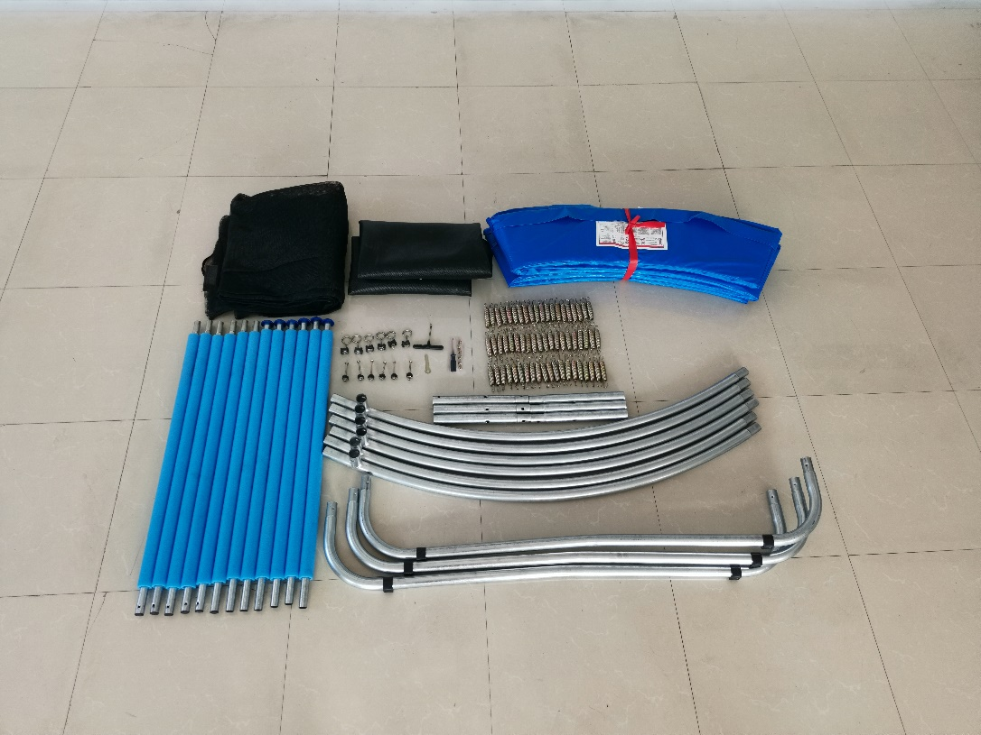

# Upozornění

Než se pustíte do sestavení trampolíny, dobře se seznamte s instrukcemi obsaženými v tomto návodu. Návod si uschovejte pro případ, že někdy budete potřebovat informace zde uvedené.

# Než začnete stavět

Ještě, než začnete, pečlivě si přečtěte tento návod. Trampolínu musí sestavovat minimálně dvě dospělé osoby postupující přesně podle návodu. Trampolína musí být umístěna na rovném, pevném a neklouzajícím povrchu. Nebude-li tak učiněno, hrozí převržení a následné zranění skákajících a osob v blízkosti trampolíny. Rovněž se trampolína nesmí stavět na beton či jiné tvrdé podklady, ani nesmí být zapuštěná do země. Trampolínu neumisťujte v okolí elektrického proudu. Je důležité, aby se aspoň jeden metr kolem trampolíny nenacházely další předměty. Dále je nutno dohlédnout, aby se nad trampolínou nenacházely větve, elektrické dráty anebo nízký strop. Po dokončení montáže všechny spoje zkontrolujte a utáhněte.

Obalový materiál zlikvidujte patřičným způsobem. Složenou trampolínu v ideálním případě nepřesouvejte. Je-li to nezbytně nutné, je zapotřebí spolupráce čtyř osob. Vždy ji přenášejte ve vodorovné poloze a poté ji zkontrolujte. Trampolína je určena pouze k domácímu venkovnímu použití. Při montáži používejte vhodné nářadí, pracujte s ním opatrně. Používejte rovněž ochranné rukavice.

# Postup

|  |  |  |
| --- | --- | --- |
| 1 | Nástavce na nohu zasuňte do nohou ve tvaru U. Dohlédněte, aby se u jednotlivých částí překrývaly otvory pro úchytné šrouby. |  |
| 2 | Spojte všechny části rámu tak, aby tvořily kruh. Spojení posledních dvou dílů vyžaduje pomoc druhé osoby, která by měla držet opačnou stranu, zatímco vy spojíte oba konce kruhu. |  |
| 3 | Nohy sestavené v kroku číslo 1 připevněte k rámu trampolíny. **Pozor**: Nohy nejsou oboustranné; otvory pro šrouby u nohou jsou přizpůsobené zaoblení rámu. Dbejte proto na jejich správné umístění a případně nohu otočte. |  |
| 4 | Skákací plocha musí být umístěna logem nahoru. První čtyři pružiny zahákněte vždy proti sobě tak, aby vytvořily tvar kříže. Následně pokračujte dalším napínáním do kříže, abyste vytvořili osmiúhelník. Obdobně umístěte zbývající pružiny. Takto se souměrně natáhne skákací plocha. **Pozor**: Pro napínání pružin používejte napínacího nářadí, jež je součástí balení. Věnujte zvýšenou pozornost ochraně očí a rukou. |  |
| 5 | Po napnutí všech pružin by měla trampolína vypadat jako na obrázku vpravo. |  |
| 6 | Navlékněte kryt pružin po celém obvodu trampolíny tak, aby pružiny byly kompletně zakryty. |  |
| 7 | Upevněte kryt pružin pomocí stahovacích šňůrek. |  |
| 8 | Rovnoměrně rozložte ochrannou síť na plochu trampolíny tak, aby lemovaná část byla nahoře. |  |
| 9 | Připravme si sestavu kovových tyčí pro upevnění a napnutí ochranné sítě. Tyče spojme spojkami podle vyznačených zářezů. Takto vzniknou dlouhé pruty, které provlečeme ochrannou sítí. |  |
| 10 | Pevně spojme pruty s nohami trampolíny. |  |
| 11 | Ochrannou síť zahákněme za trojúhelníkové prstýnky skákací plochy. |  |
| 12 | Trampolína je tímto kompletní. |  |

# Před použitím

Nejdříve se poraďte se svým lékařem, jestli je tato aktivita pro vás vhodná a bezpečná.

Před každým použitím trampolínu dobře zkontrolujte. Zvýšenou pozornost věnujte skákací ploše a případně chybějícím či uvolněným dílům.

* Na trampolíně smí skákat pouze jedna osoba.
* Není dovoleno skákat salta, přemety a kotouly. Může dojít k vážnému zranění nebo dokonce úmrtí.
* Majitel trampolíny či dozorující osoby jsou plně odpovědni za správné používání trampolíny jejími uživateli.
* Pokud nemůžete zajistit dohled nad aktivitami na trampolíně, nepoužívejte ji.
* Pokud trampolínu nepoužíváte, bezpečnostní síť uzavřete zipem i přezkami a žebřík ukliďte na bezpečné místo.
* Maximální váha uživatele nesmí přesáhnout stanovený limit trampolíny:
  + pro velikosti 2,44 m a 3,05 m: 120 kg
  + pro ostatní velikosti: 150 kg
* Nedodržení pravidel bezpečného používání může vést k vážným úrazům.
* Seznamte se s technikou skákání a chováním skákací plochy. Mějte vaše tělo neustále pod kontrolou.
* Neskákejte úmyslně do ochranné sítě.
* Odložte oděvy s háčky a ostrými konci.
* Skákejte bez obuvi.
* Vyvarujte se skoků na kryt pružin, může se protrhnout.
* Nevytahujte se pomocí krytu pružin a nevstupujte na pružiny.
* Neskákejte na trampolínu z vyšších míst a ani neskákejte z trampolíny na zem.
* Před vstupem na trampolínu odložte všechny předměty z kapes.
* Během skákání není dovoleno mít cokoliv v ústech nebo rukou.
* Trampolína je určena dospělým a dětem od šesti let.
* Asistujte malým dětem při vstupu a následném slezení z trampolíny.
* Po skončení montáže zkontrolujte, zda jsou všechny pružiny pevně zaháknuty v rámu a bezpečnostní lanko sítě je správně provlečené a přivázané.
* Pružiny musí být zcela zakryty.
* Stabilitu trampolíny je možné zvětšit položením pytlů s pískem na nosné nohy.
* Po kompletní kontrole všech spojů skákejte ve středu trampolíny zhruba pět minut. Poté znovu proveďte kontrolu. Pokud bude vše v pořádku, trampolína je připravena k používání.

# Trampolínu nepoužívejte…

* při špatném osvětlení,
* v případě těhotenství nebo vysokého tlaku,
* v blízkosti vody,
* při silném větru a dešti,
* v případě, že je skákací plocha mokrá,
* pod vlivem látek ovlivňujících dobu reakce, prostorové vidění a koordinační schopnosti,
* pokud se pod ní nachází jakékoli předměty nebo osoby,
* pokud jsou na skákací ploše jakékoli předměty,
* mimo domov, trampolína není určena k použití na veřejném prostranství.

# Jak pečovat o trampolínu

V případě silného větru a deště trampolínu zabezpečte ukotvením nebo rozebráním a uložením na bezpečné místo. Ukotvením je třeba zajistit jak horní, tak dolní část trampolíny.

Opravy smí provádět pouze kvalifikované osoby za použití originálních náhradních dílů.

Neodborné zásahy mohou snížit životnost trampolíny.

Během chladnějších a deštivých měsíců trampolínu uložte na místo, kde nebude vystavena vysokým anebo nízkým teplotám a slunečnímu záření. Při dlouhodobém nepoužívání trampolínu demontujte a uskladněte.

Životnost rámu zvýšíte promazáním například vazelínou nebo jinými mazivy. Nezapomeňte ani na otvory, pružiny a spojovací body.

Při čištění trampolíny používejte pouze vlhký hadřík bez chemikálií či jiných abrazivních prostředků.

Ochranná síť by měla být vyměněna každé dva roky.

# Bezpečnostní informace

* Před použitím si pečlivě přečtěte tento návod.
* Není dovoleno skákat salta, přemety a kotouly. Na trampolíně může skákat vždy jen jedna osoba.
* Skákejte bez obuvi.
* Pokud je skákací plocha mokrá, trampolínu nepoužívejte.
* Neskákejte na trampolínu z výše umístěného objektu, ani z trampolíny na zem.
* Nepoužívejte trampolínu pod vlivem alkoholu či jiných návykových látek a látek ovlivňujících schopnost koordinace a dobu reakce.
* Nepoužívejte trampolínu jako pomůcku k přeskokům z objektu na objekt.
* Neskákejte příliš vysoko, skok je bezpečný pouze do té výšky, dokud dokážete dopadnout zpátky na prostředek.
* Pod trampolínou se nesmí nacházet žádné předměty, osoby ani zvířata.
* Prostor nad trampolínou musí být prázdný.
* Pokud jsou zhoršené větrné podmínky, trampolínu nepoužívejte a zajistěte ji.
* Trampolína musí být umístěna na rovném povrchu.
* Nepoužívejte trampolínu bez krytu pružin a ochranných obalů.
* Trampolína musí být umístěna v dobře osvětleném prostoru.
* Před každým použitím zkontrolujte, zda jsou všechny části na svém místě a v dobrém stavu.
* Trampolína je určena výhradně pro domácí venkovní použití.
* Trampolína není určena k používání na veřejných prostranstvích.
* Maximální váha uživatele nesmí přesáhnout stanovený limit trampolíny:
  + pro velikosti 2,44 m a 3,05 m: 120 kg
  + pro ostatní velikosti: 150 kg
* **Varování**: Nevhodné pro děti do šesti let a pro osoby s nedostatečnými motorickými schopnostmi; hrozí zranění.
* **Varování**: Používat jedině pod dohledem dospělé osoby.
* **Varování**: Určeno pro jednu osobu. Nebezpečí kolize.
* Neskákejte do ochranné sítě.
* Nelezte na síť, ani ji nepodlézejte.
* Před každým použitím trampolíny ochrannou síť zkontrolujte, zda není poškozená. Pokud ano, trampolínu nepoužívejte.
* Zip u vchodu musí být před použitím úplně zapnut a zajištěn přezkami.
* Síť by měla být vyměněna každé dva roky.
* Okolo trampolíny musí být aspoň jeden metr volného prostoru.

# Záruční podmínky

Trampolína byla vyrobena z materiálů vysoké kvality. Všechny součástky byly zkontrolovány a shledány nezávadnými.

Záruka platí po dobu dvou let od data nákupu. Uschovejte všechny doklady o nákupu společně s návodem k použití. Doklad o nákupu bude požadován při uplatňování záručních nároků.

Reklamace zboží se řídí právním řádem ČR.

Záruka se vztahuje na veškeré vady způsobené chybou ve výrobě nebo vadou materiálu ovlivňující její funkčnost.

Kupující je povinen po zakoupení trampolíny zkontrolovat, zda není porušen transparentní obal nebo poškozena jiná část. V případě, že dojde ke zjištění vady, tak neprodleně o této skutečnosti informujte prodejce.

Vykazuje-li trampolína zjevné vady, které se projeví ihned po zprovoznění, a pro které nelze trampolínu používat, je kupující povinen zboží bez odkladu reklamovat.

Při zjištění závady na jednotlivých částech trampolíny reklamujte pouze vadnou část s viditelně označeným místem poškození.

Záruka se nevztahuje na:

* opotřebení v důsledku nesprávné instalace nebo nesprávného používání, případně nesprávného uskladnění,
* běžné opotřebení zařízení odpovídající charakteru a době jeho užívání,
* vady způsobené mechanickým poškozením,
* vady způsobené vlivem živelných sil,
* vady vzniklé v důsledku použití nestandardních prostředků a nevhodných čistících pomůcek,
* přirozenou ztrátou stálobarevnosti s ohledem na působení slunečního záření,
* deformace vzniklé v souvislosti s nestabilním nebo neupraveným podložím,
* konstrukce a schůdky nejsou vyrobeny z nerezového materiálu, a proto může dojít ke korozi → záruka se nevztahuje na případnou korozi ocelové konstrukce nebo schůdků

# Informace

**Výrobce**   
Shaoxing Yijian Mechanical Co.,Ltd   
Huashe Industry Zone, Keqiao district   
Shaoxing City 311800  
  
**Dovozce**  
Alza.cz a.s., Jankovcova 1522/53  
170 00 Prague 7, Czech Republic  
[www.alza.cz](http://www.alza.cz)



Všechna práva vyhrazena. © 2019 Alza.cz